55. Mokinio veiklos lapas
Skysčių tankio priklausomybės nuo cukraus koncentracijos tyrimas

1. Tyrimo tikslas
____________________________________________________________________________________________________________________________________________________________________
2. Hipotezė
____________________________________________________________________________________________________________________________________________________________________
3. Tyrimo priemonės
______________________________________________________________________________________________________________________________________________________________________________________________________________________________________________________
4. Veiklos eiga
4.1. Nustatykite elektroninėmis svarstyklėmis matavimo cilindro masę ir užrašykite nurodydami absoliutinę matavimo paklaidą:
m_{cilindro} = ______________
4.2. Įpilkite į matavimo cilindrą vandens, nustatykite jo tūrį ir užrašykite nurodydami absoliutinę matavimo paklaidą:
V = __________________
4.3. Pasverkite matavimo cilindrą su vandeniu ir užrašykite nurodydami absoliutinę matavimo paklaidą:
m _{vandens} =
  - Duomenis surašykite į lentelę, nustatykite vandens masę ir tankį.
  - Įpilkite į matavimo cilindrą tokį pat 5 % cukraus (arba druskos) tirpalo tūrį.
  - Kartokite veiklos 4.3 ir 4.4 veiksmus su 5 % cukraus (arba/ druskos) tirpalu.
  - Tuos pačius veiksmus atlikite su kitomis tirpalo koncentracijomis ir nežinomos koncentracijos (X ir Y) tirpalais.
Lentelė. Matavimo duomenys
Medžiaga | Tūris (m³ ) | Masė su matavimo cilindru (kg) | Tirpalo masė (kg) | Tankis (kg/m³)
Vanduo
5 % cukraus
(druskos) tirpalas
10 % cukraus (druskos) tirpalas
15 % cukraus (druskos) tirpalas
20 % cukraus (druskos) tirpalas
Tirpalas X
Tirpalas Y

  - Nubrėžkite skysčių tankio nuo cukraus (druskos) koncentracijos priklausomybės grafiką (1 pav.).
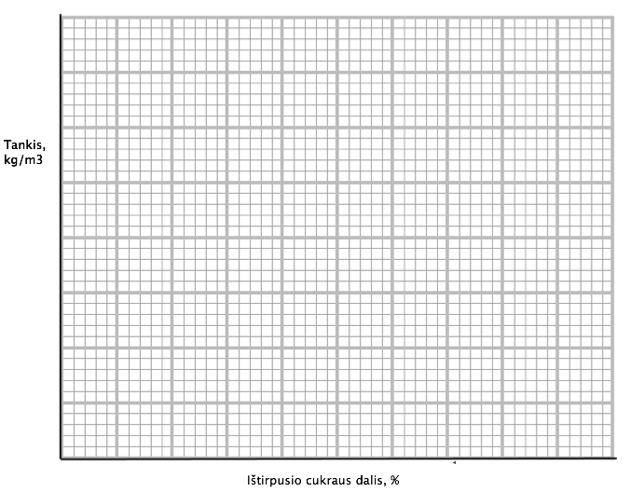
1 pav. Skysčio tankio priklausomybė nuo cukraus koncentracijos

  - Pažymėkite nežinomos koncentracijos skysčių (vaisvandeniai, arbata ar kt.) tankius grafike ir nustatykite ištirpusio cukraus (druskos) dalį procentais tirtuose skysčiuose.
______________________________________________________________________________________________________________________________________________________________________________________________________________________________________________________

5. Tyrimo rezultatų analizė
Išanalizuokite tyrimo rezultatus vartodami toliau pateiktus reikšminius žodžius:
cukrus (druska), kiekis, didėja, tiesė, priklausomybė, tūris, matavimas, paklaida.
______________________________________________________________________________________________________________________________________________________________________________________________________________________________________________________________________________________________________________________________________________________________________________________________________________________________________________________________________________________________________________________________________________________________________________________________
6. Tyrimo išvada
________________________________________________________________________________________________________________________________________________________________________________________________________________________________________________________________________________________________________________________________________
7. Įsivertinimas
__________________________________________________________________________________

